PIEVIENOTĀS VĒRTĪBAS NODOKLIS (PVN)
Īpašā vienošanās par neregulāro starptautisko pasažieru autopārvadājumu pakalpojumu sniegšanu Slovēnijas Republikā

Detalizēts apraksts

sestā versija, APRĪLIS 2022
SATURA RĀDĪTĀJS

1.0 ĪPAŠĀ VIENOŠANĀS PAR NEREGULĀRO STARPTAUTISKO PASAŽIERU AUTOPĀRVADĀJUMU PAKALPOJUMU SNIEGŠANU SLOVĒNIJAS REPUBLIKĀ 3
2.0 ĪPAŠĀS VIENOŠANĀS PIETEIKŠANĀS KĀRTĪBA 3
3.0 ZIŅOJUMA IESNIEGŠANA ATBILDĪGAJAI NODOKĻU IESTĀDEI 5
3.1 PRASĪBA NODOKĻU MAKSĀTĀJA NUMURA UN PVN IDENTIFIKĀCIJAS NUMURA PIEŠĶIRŠANAI 5
3.2 Pieteikuma apstiprinājuma sertifikāts 7
3.3 PVN maksātāja numura piešķiršana īpašās vienošanās pakalpojuma pieteicējam 7
3.4 Atbildīgās, par nodokļiem, iestādes informēšana par izmaiņām nodokļu maksātāja datos 8
4.0 PIENĀKUMS ZIŅOT PAR KATRU ATSEVIŠĶU PĀRVADĀJUMA MARŠRUTU PIRMS TĀ UZSĀKŠANAS 8
5.0 TAKSĀCIJAS PERIODS UN ĪPAŠĀ PVN ATGRIEŠANAS PROCEDŪRA (DDV-O-OP) 8
5.1 Taksācijas periods 8
5.2 PVN atgriešana (veidlapa DDV-O-OP) 8
5.3 Labojumu PVN atgriešanas deklarācijā 12
6.0 PVN MAKSĀJUMI 12
7.0 IZSLĒGŠANA NO ĪPAŠĀS VIENOŠANĀS REŽĪMA 12
8.0 DOKUMENTU UZSKAITE UN GLABĀŠANA 13
9.0 SODA SANKCIJAS 13

1.0 ĪPAŠĀ VIENOŠANĀS PAR NEREGULĀRO STARPTAUTISKO PASAŽIERU AUTOPĀRVADĀJUMU PAKALPOJUMU SNIEGŠANU

No 2015. gada 1. aprīļa ārvalstīs reģistrētiem nodokļu maksātājiem, kas Slovēnijā sniedz neregulāros starptautisko pasažieru pārvadājumu pakalpojumus, ieviesta īpaša reģistrācijas kārtība.

Nodokļu maksātājiem, kuri Slovēnijā sniedz neregulāro starptautisko pasažieru pārvadājumu pakalpojumus ar autotransportu un nav reģistrēti Slovēnijā, vai kuriem nav pastāvīgas pārstāvniecības, vai pastāvīgas dzīvesvietas Slovēnijā, izpildot noteiktus nosacījumus, var izmantot vienkāršotu PVN maksātāja reģistrācijas un PVN apmaksas procedūru atbilstoši (īpašā vienošanās).

Īpašo vienošanos var piemērot neregulāro starptautisko pasažieru autopārvadājumu veicējiem. Vienošanās nav attiecināma uz regulāro starptautisko pasažieru autopārvadājumu veicējiem.

Nodokļu maksātāji, kas atbilst īpašās vienošanās piemērošanas prasībām, var izvēlēties izmantot atviegloto reģistrāciju, vai veikt standarta procedūru nodokļu maksātāja reģistrācijai Slovēnijas Republikā, pēc izvēles.

Saziņa starp nodokļu maksātājiem un nodokļu sfēras atbildīgajām iestādēm notiek izmantojot elektroniskos saziņas līdzekļus ,piemēram, nodokļa maksātājs var iesniegt prasību par nodokļu maksātāja numura piešķiršanu izmantojot elektronisku formu gadījumā, ja personai jau iepriekš (sākot ar 2015. gada 1. martu) nav bijis piešķirts nodokļu maksātāja numurs. Elektroniskās iesniegumu formas pieejamas no 2015. gada 1. aprīļa.

2.0 ĪPAŠĀS VIENOŠANĀS PIETEIKŠANAS KĀRTĪBA
Īpašās vienošanās režīmu var izmantot nodokļu maksātāji, kuri nav reģistrēti Slovēnijā vai kuriem nav pastāvīgas pārstāvniecības Slovēnijā, vai pastāvīgas dzīvesvietas (turpmāk tekstā - nodokļu maksātāji), ja tie atbilst sekojošiem kritērijiem:
- Slovēnijā tie veic neregulāros pasažieru pārvadājumus ar transportlīdzekļiem, kuru reģistrācijas valsts nav Slovēnija;
- Nodokļu maksātājam nav tiesību pieprasīt PVN likmes samazināšanu (atbilstoši ZDDV-1 63. pantam), vai PVN atmaksu (atbilstoši ZDDV-1 74. līdz 74. i) pantam);
- Nodokļu maksātājs neveic citus darījumus, kuri Slovēnijā apliekami ar PVN;
- Nodokļu maksātājam nepiemēro īpašo VEM shēmu (OSS – one-stop shop) PVN atgriešanai un nomaksai par Slovēnijā veiktajiem neregulārajiem pasažieru starptautiskajiem autopārvadājumu pakalpojumiem personām, kas nav nodokļu maksātāji.
Starptautiskajiem neregulāro pasažieru autopārvadājumu veicējiem nav atļauts vienlaicīgi piemērot īpašās vienošanās shēmu un VEM shēmu (abas shēmas balstītas uz brīvprātības principa) gadījumos, ja autopārvadājuma pakalpojums tiek sniegts personai, kas nav nodokļu maksātājs. Nodokļa maksātājs (pakalpojuma sniedzējs) brīvprātīgi izlemj, kurš (viens) īpašais režīms tiks piemērots.

Neregulāri pasažieru pārvadājumi ar autotransportu ir pārvadājumi ceļu satiksmē, atbilstoši Slovēnijas ceļu satiksmes likumā noteiktajai definīcijai un tie neatbilst regulāro pasažieru pārvadājumu un speciālo regulāro pasažieru pārvadājumu definīcijām. Neregulāros pasažieru pārvadājumos tiek pārvadāta iepriekš plānota pasažieru grupa atbilstoši nosacījumiem, kas atrunāti līgumā, kas noslēgts starp pārvadājuma pasūtītāju un operatoru.

Starptautiskie pasažieru autopārvadājumi ir pasažieru pārvadājumi, kas tiek uzsākti vai noslēgti ārpus Slovēnijas Republikas robežas.

Nodokļa maksātāji, kuri atbilst īpašās vienošanās prasībām, pēc pieteikuma iesniegšanas, izmanto īpašo režīmu vismaz vienu taksācijas periodu. Pēc vispārpieņemtas prakses, viens taksācijas periods atbilst vienam kalendārajam gadam. No iepriekš minētā izriet, ka gadījumā, ja nodokļu maksātājs nolemj piemērot īpašo vienošanos par neregulāro pasažieru pārvadājumu pakalpojumu sniegšanu konkrētajā kalendārajā gadā, šī gada laikā pārvadātājam netiek nodrošināta iespēja pāriet no īpašā režīma uz standarta PVN apmaksas modeli. Izņēmumi ir gadījumi, kad pārvadātāji vairāk neatbilst īpašās vienošanās nosacījumiem, par nodokļa piemērošanu (veic citus darījumus kuriem tiek piemēroti PVN maksājuma nosacījumi Slovēnijas Republikā).

Viena kalendārā gada ietvaros nevar izmantot kā īpašā režīma, tā arī standarta PVN apmaksas modeli. Tas nozīmē, ka viena kalendārā gada ietvaros nav iespējams īstenot abus PVN maksājumu modeļus, izņemot iepriekš pieminēto gadījumu. Ja nodokļu maksātāji nolemj piemērot īpašo režīmu, tas jāizmanto visu kalendāro gadu vai līdz brīdim, kad pārtraukta tā piemērošana.

Īpašās vienošanās piemērošanas pārtraukšanas gadījumā taksācijas periods ir īsāks, tādēļ nodokļa maksātājs izmanto īpašo vienošanos līdz dienai, kad tiek pieņemts lēmums par vienošanās piemērošanas pārtraukšanu. Šī kalendārā gada ietvaros, atkārtota īpašās vienošanās izmantošana nav iespējama (arī gadījumā, ja gada laikā pārvadātājs atkārtoti nolemj slēgt īpašo vienošanos).

Nodokļu maksātāji, kuri Slovēnijā reģistrējušies kā PVN maksātāji, atbilstoši vispārējām PVN maksātāju reģistrācijas prasībām, var pieņemt lēmumu par reģistrācijas pārtraukšanu un iesniegt dokumentus īpašās vienošanās piemērošanai. Pārtraucot vispārējo PVN maksātāja reģistrāciju, pārvadātājs vairāk netiks identificēts kā PVN maksātājs, atbilstoši PVN maksātāja reģistrācijas prasībām. Par veicamajām izmaiņām pārvadātājiem jāziņo atbildīgajām iestādēm. Sīkāka informācija, par nodokļu iestādēm paredzētajiem ziņojumiem, pieejama šī apraksta turpinājumā.

3.0 ZIŅOJUMU SNIEGŠANA ATBILDĪGAJAI NODOKĻU IESTĀDEI

Nodokļu maksātāji, kas veic pasažieru starptautiskos neregulāros autopārvadājumus, pirms pārvadājumu uzsākšanas Slovēnijā, elektroniskā formā iesniedz kompetentai iestādei prasību par nodokļu maksātāja un PVN identifikācijas numura piešķiršanu. Nodokļu maksātāja un PVN identifikācijas numura piešķiršanas prasību iespējams iesniegt, ja persona iepriekš nav bijusi reģistrēta Slovēnijā kā nodokļu maksātājs.

3.1 PRASĪBA NODOKĻU MAKSĀTĀJA NUMURA UN PVN IDENTIFIKĀCIJAS NUMURA PIEŠĶIRŠANAI

Pieprasījumu nodokļa maksātāja un PVN identifikācijas numura piešķiršanai iesniedz kompetentai iestādei, elektroniskā formā, nosūtot iesniegumu uz e-pasta adresi: kc-potnik.fu@gov.si.
Prasībai, par nodokļu maksātāja numura un PVN identifikācijas numura piešķiršanu pievieno arī apliecinājumu, ka iesniedzējs Eiropas Savienībā neveic darījumus, preču piegādes vai nesniedz pakalpojumus, kas atbilstoši Slovēnijas likumdošanai apliekami ar nodokļiem, tādejādi, iesniedzējam nav jāreģistrējas kā PVN maksātājam saskaņā ar ZDDV-1 79. pantu (turpmāk tekstā: apliecinājums). Apliecinājumu iespējams iesniegt brīvā formā, vai izmantot veidlapu, kas sagatavota atbilstoši ZDDV-1 137.b panta 3.punktam.

Prasību, par nodokļu maksātāja numura, PVN identifikācijas numura, kam pievienots apliecinājums, piešķiršanu juridiskā persona iesniedz Slovēnijas kompetentai iestādei:

1. Nodokļu maksātāji, kuriem Slovēnijā nav piešķirts nodokļu maksātāja un PVN reģistrācijas numurs, kompetentai iestādei (uz e-pasta adresi kc-potnik.fu@gov.si) nosūta:
a) nodokļu maksātāja numura piešķiršanai:
- veidlapu DR-04 ja ārvalstīs reģistrēts uzņēmums Slovēnijas teritorijā veic neregulārus starptautiskos pasažieru autopārvadājumus;
- veidlapu DR-02 juridiskajam pārstāvim Slovēnijā, kurš ir pilnvarots pārstāvēt uzņēmumu, uzņēmuma vadību, partnerus un/vai dalībniekus;
- uzņēmuma dibinātāju un pārstāvībai pilnvaroto personu identifikācijas dokumentu kopijas;
- uzņēmuma reģistrācijas apliecības, kas apliecina saimnieciskās darbības veikšanu izcelsmes valstī, notariāli apstiprināts tulkojums;
- dokuments, kas apliecina ka uzņēmumam ārvalstīs reģistrēts norēķinu konts, piemēram, līgums par bankas konta atvēršanu, bankas izdruka vai bankas izziņa, kurā papildus konta numuram norādīts bankas BIC vai SWIFT kods un adrese.
b) PVN identifikācijas numura piešķiršanai:
- veidlapu DDV-P3
Piezīme: DDV-P3 veidlapā tiek norādīta informācija, ņemot vērā to, ka:
- I sadaļā “Vispārīgie dati”: lauks 01-nodokļu maksātāja numurs Slovēnijā nav aizpildīts, jo nodokļu maksātāja numurs tiek piešķirts, pamatojoties uz veidlapu DR04;
- II sadaļā “Uzņēmējdarbība”: pasažieru neregulārie starptautiskie autopārvadājumi tiek klasificēti ar komercdarbības kodu: 49.391 “Starppilsētu pasažieru autopārvadājumi un citi”;
- III sadaļā “Dati par nodokļu maksājumu pārstāvi”: īpašās vienošanās režīma piemērošanai, pasažieru neregulārajiem starptautiskajiem autopārvadājumiem, nodokļu pārstāvja nozīmēšana nav obligāta;
- IV sadaļā “Citi dati”: lai piemērotu īpašās vienošanās režīmu neregulāriem starptautiskajiem pasažieru autopārvadājumiem, jāatzīmē formas 23. lauks: “Īpašais režīms – starptautiski neregulāri pasažieru autopārvadājumi (apliecinājums pielikumā)”.

2. Nodokļu maksātāji, kuriem Slovēnijā ir piešķirts nodokļu maksātāja numurs, bet nav piešķirts PVN reģistrācijas numurs, kompetentai iestādei (uz e-pasta adresi kc-potnik.fu@gov.si) nosūta:
- veidlapu DDV-P3
Piezīme: DDV-P3 veidlapā tiek norādīta informācija, ņemot vērā to, ka:
- I sadaļā “Vispārīgie dati”: laukā 01-nodokļu maksātāja numurs tiek norādīts Slovēnijā reģistrētais nodokļu maksātāja numurs;
- II, III un IV sadaļu aizpildīšanai jāņem vērā 1. punktā norādītās piezīmes.

3. Ja nodokļu maksātājs ir reģistrējies kā PVN maksātājs Slovēnijā (saskaņā ar vispārējo režīmu) un veic tikai neregulāros starptautiskos pasažieru autopārvadājumus, uzņēmējs var izvēlēties izmantot īpašo režīmu. Lai izmantotu īpašo režīmu atbildīgai nodokļu iestādei jāiesniedz:
- eDavki sistēmā komersants aizpilda DDV-P3 veidlapu īpašā režīma piemērošanai neregulāriem starptautiskajiem pasažieru autopārvadājumiem, kurā norāda īpašā režīma piemērošanas sākuma datumu. Aizpildot DDV-P3 veidlapu jāņem vērā 2. punktā norādītās piezīmes.
- eDavki sistēmā komersants iesniedz arī apliecinājumu, pamatojoties uz ZDDV-1 137.b panta 3.punktu.

Nodokļu maksātāji, kas jau ir identificēti kā PVN maksātāji Slovēnijā, var iesniegt prasības un veidlapas izmantojot eDavki sistēmu. Ja nodokļu maksātājam nav piekļuves eDavki sistēmai, iepriekš minētās veidlapas, kompetentai iestādei, iespējams iesniegt izmantojot e-pasta adresi kc-potnik.fu@gov.si.

4. Ārvalstu uzņēmējam, kurš Slovēnijā ir reģistrēts atbilstoši VEM nodokļu maksātāja shēmai (VEM shēma sniedz iespēju veikt Slovēnijā reģistrētu nodokļu maksātāju pārvadājumus) var sniegt starptautiskos neregulāros pasažieru pārvadājumus personām, kas nav Slovēnijā reģistrētas nodokļu maksātāji, ja uzņēmums reģistrējas atbilstoši īpašās vienošanās shēmai.
Neatkarīgi no iepriekšējā punkta nodokļu maksātājam, kurš neveic uzņēmējdarbību Slovēnijā, ir iespēja (izvēles iespēja) nereģistrēties kā PVN maksātājam, ja nodokļu maksātājs sniedz neregulāru starptautisko pasažieru autopārvadājumu pakalpojumus Slovēnijā reģistrētam nodokļu maksātājam, kuri saskaņā ar normatīvajiem aktiem reģistrējušies Slovēnijā kā PVN maksātāji un kā pakalpojumu saņēmēji maksā PVN, saskaņā ar ZDDV-1 76. panta trešo daļu.
Prasība attiecināma arī gadījumos, ja juridiskā persona nav reģistrēta VEM shēmā.

Tabulā sniegti dažādi speciālo shēmu piemērošanas piemēri balstoties uz to, kam ārvalstīs reģistrētais nodokļu maksātājs sniedz pasažieru neregulāro starptautisko autopārvadājumu pakalpojumus. Gadījumos, kad ārvalstu nodokļu maksātājs sniedz pakalpojumus galapatērētājiem kā arī Slovēnijā reģistrētiem nodokļu maksātājiem un ja šādai personai PVN vajadzībām ir jāidentificējas Slovēnijā, ir jāievēro 76. panta trešās daļas piemērošanas nosacījumi. Iepriekšminētajā piemērā ZDDV-1 prasības, saskaņā ar kurām saņēmējs ir PVN maksātājs, nav izpildītas.

Nodokļu maksātājs, ārvalstu persona, sniedz pakalpojumus: | ES vai ārpus ES - VEM shēma | Vispārējā vienošanās/īpašā vienošanās neregulāro/speciālo neregulāro starptautisko pasažieru pārvadājumu veikšanai
Līdz gala patērētājam | Jā | Nē
Līdz gala patērētājam | Nē | Jā
Nodokļu maksātāji (daži Slovēnijā reģistrēti kā PVN maksātāji, bet daži nav) * | / | Jā (nodokļa maksātājs iekasē PVN par visiem sniegtajiem neregulāro starptautisko pasažieru autopārvadājumu pakalpojumiem)
Tikai nodokļu maksātāji, kuri Slovēnijā ir reģistrēti kā PVN maksātāji saskaņā ar vispārējo vienošanos * | / | Nav obligāti, ja šāda persona nav reģistrēta, PVN maksātājs ir pakalpojuma saņēmējs (saskaņā ar ZDDV-1 76.panta trešo daļu)

* Ja ārvalstīs reģistrēts nodokļu maksātājs sniedz neregulāru starptautisko pasažieru autopārvadājumu pakalpojumus Slovēnijas teritorijā reģistrētiem nodokļu maksātājiem, tiek piemērota vispārējā PVN kārtība (saistības, veikt PVN maksājumus, tiek norādītas ikmēneša DDV-O deklarācijā (personai tiesības saņemt PVN likmes samazinājumu)), vai var tikt piemērota speciālā kārtība (atbildību norāda ikgadējā speciālajā DDV-O-O deklarācijā, nav tiesību uz PVN likmes samazinājumu).
Šādiem, ārvalstīs reģistrētiem nodokļu maksātājiem nav jāidentificējas kā PVN maksātājiem, ja tie sniedz augstākminētos pakalpojumus tikai personām, kuras ir PVN maksātāji saskaņā ar vispārējo shēmu (obligāti vai brīvprātīgi) un kā pakalpojumu saņēmēji maksā PVN.

3.2 Pieteikuma apstiprinājuma sertifikāts
Pieteikuma saņemšanas brīdī kompetentā iestāde nosūta nodokļu maksātājam, elektroniskā veidā (uz nodokļa maksātāju e-pasta adresi), apstiprinājuma sertifikātu (elektroniskā ziņojuma veidā). Apstiprinājuma sertifikātā norādīti pieteikuma pamatdati un balstoties uz šo dokumentu uzņēmējs var veikt pasažieru autopārvadājumus.

Veicot pasažieru neregulāros starptautiskos pārvadājumus, pārvadātāja transportlīdzeklī jāatrodas nodokļu administrācijas izziņai, kurā norādīts, ka pārvadījuma veicējs ir iesniedzis prasību par PVN identifikācijas numuru piešķiršanu. Laika gaitā izziņa tiek aizstāta ar citu izziņu vai sertifikātu, kurā norādīts pārvadātājam piešķirtais PVN identifikācijas numurs.

3.3 PVN maksātāja numura piešķiršana īpašās vienošanās pakalpojuma pieteicējam
8 dienu laikā pēc pieprasījuma saņemšanas, kompetentā iestāde elektroniskā veidā informē nodokļu maksātāju, kurš iesniedzis pieteikumu un atbilst īpašā režīma piemērošanas nosacījumiem, par piešķirto PVN identifikācijas numuru (lēmums par PVN identifikācijas numura piešķiršanu neregulāro starptautisko pasažieru pārvadājumu veikšanai, vai lēmums par identifikācijas sertifikāta piešķiršanu veicot pasažieru neregulāros starptautiskos pārvadājumus atbilstoši īpašajās vienošanās režīmam).

Tiek uzskatīts, ka paziņojumi par piešķirto PVN identifikācijas numuru tiek piegādāts 8. dienā pēc izziņas nosūtīšanas uz juridiskās personas e-pasta adresi.

Pēc PVN identifikācijas numuru piešķiršanas, veicot pasažieru neregulārus pārvadājumus, transportlīdzeklī jāatrodas sertifikātam vai sertifikāta kopijai, kurā norādīts, ka pārvadātājs Slovēnijā ir reģistrējies kā PVN maksātājs.

3.4 Atbildīgās, par nodokļiem iestādes informēšana par izmaiņām nodokļu maksātāja datos
8 dienu laikā no dienas, kad notikušas izmaiņas nodokļu maksātāja datos, kompetentai nodokļu institūcijai jāziņo par izmaiņām rakstot uz e-pasta adresi kc-potnik.fu@gov.si.
.
4.0. PIENĀKUMS ZIŅOT PAR KATRU ATSEVIŠĶU PĀRVADĀJUMA MARŠRUTU PIRMS TĀ UZSĀKŠANAS

Pirms katra pārvadājuma Slovēnijā uzsākšanas nodokļu maksātājs iesniedz elektronisku ziņojumu kompetentai nodokļu institūcijai, un pārskatā ir iekļauti šādu informāciju:
- PVN identifikācijas numuru;
- Transportlīdzekļa reģistrācijas numuru;
- Pasažieru pārvadājuma veikšanas datumu Slovēnijas teritorijā; un
- Plānoto pārvadājuma maršrutu Slovēnijā.

Nodokļu maksātājs (no 2018. gada 13. jūlija) kompetentai nodokļu institūcijai iesniedz pārvadājuma paziņojumu, izmantojot eDavki (eNodokļi) tiešsaistes mājaslapu. Piekļuves datus (lietotājvārdu un paroli) nodokļu maksātājs saņem pēc reģistrācijas un PVN identifikācijas numura piešķiršanas.

Ja pārvadātājam neizdodas iesniegt ziņojumu par pārvadājumu maršrutu tiešsaistē, nodokļu maksātājs iesniedz Pārvadājuma pārskatu (Word formātā), to nosūtot uz e-pastu kc-potnik.fu@gov.si.

5.0 TAKSĀCIJAS PERIODS UN ĪPAŠĀ PVN ATGRIEŠANAS PROCEDŪRA (DDV-O-OP)

5.1 Taksācijas periods
Taksācijas periods ir viens kalendārais gads.

Izbeidzot īpašā režīma piemērošanu, taksācijas periods beidzas īpašā režīma piemērošanas izbeigšanas dienā.

5.2 PVN atgriešana (veidlapa DDV-O-OP)
No 2019. gada 3. janvāra nodokļu maksātāji iesniedz speciālo PVN atgriešanas formu DDV-O-OP, izmantojot eDavki tiešsaistes mājaslapu.
Sīkāka informācija par piekļuvi mājaslapai atrodama šī apraksta 4.0. punktā. Jautājumu gadījumā ar kompetento nodokļu inspekciju iespējams sazināties ar e-pasta kc-potnik.fu@gov.si starpniecību.

PVN atgriešanas veidlapā tiek iekļauta šāda informācija:
- PVN identifikācijas numurs (3.3 punkts);
- Transportlīdzekļa valsts reģistrācijas numurs, ar transportlīdzekli pārvadājamo personu skaits un pārvadājuma veikšanas datums;
- Slovēnijas teritorijā sniegtā pakalpojuma vērtība (katram transportlīdzeklim atsevišķi), bez PVN;
- PVN likme;
- Slovēnijas teritorijā sniegto pakalpojumu kopējā vērtība taksācijas periodā;
- Kopējā PVN summa taksācijas periodā (PVN maksāšanas pienākums).

Nodokļu maksātājs iesniedz speciālo PVN atgriešanas deklarāciju, elektroniskā formā, līdz mēneša, kurā beidzas taksācijas periods, pēdējai darbdienai.

Gadījums nr. 1:
Nodokļu maksātājs iesniedz DDV-O-OP veidlapu par laika periodu no 2015. gada 1. aprīļa līdz 2015. gada 31. decembrim līdz 2016. gada 29. janvārim.

Gadījums nr. 2:
DDV-O-OP PVN atgriešanas deklarāciju, par laika periodu no 2018. gada 1. janvāra līdz 2018. gada 31. decembrim (par 2018. gadu) kompetentai nodokļu institūcijai iesniedz izmantojot eDavki tiešsaistes mājaslapu līdz 2019. gada 31. janvārim. 2018. gada periods tiek parādīts eDavki elektroniskās sistēmas nolaižamajā sarakstā.

Līdz iesniegšanas termiņam beigām nodokļu maksātājs eDavki sistēmā var veikt labojumus iesniegtajā DDV-O-OP PVN atgriešanas deklarācijā.
Ja nodokļu maksātājs iesniedzis DDV-O-OP veidlapu un DDV-O-OP un iesniegšanas termiņš jau ir beidzies, korekcijas iespējams nosūtīt uz e-pastu kc-potnik.fu@gov.si (šajā gadījumā 2018. gada taksācijas periods eDavki sistēmā vairs nebūs pieejams, un sistēmā tiks izvietots paziņojums iepriekš minēto labojumu iesniegšanas iespēju).

Datu ievade DDV-O-OP PVN atgriešanas deklarācijā

Datu ievade DDV-O-OP formas B sadaļā – No 2019. gada, taksācijas periodā ar nodokļiem apliekamie pakalpojumi tiek iekļauti DDV-O-OP deklarācijā pamatojoties uz datiem, ko nodokļu maksātājs ievadījis pārvadājuma paziņojumos (skatīt apraksta 4. punktu).

Dati DDV-O-OP PVN atgriešanas deklarācijas B sadaļā tiek sagatavoti, pamatojoties uz nodokļu maksātāja iepriekš iesniegtajiem pārvadājumu paziņojumiem (iepriekš iesniegti pārvadājumu maršrutu paziņojumi), tādēļ pirms DDV-O-OP deklarācijas iesniegšanas iesniedzējs pārbauda, vai iepriekš aizpildītajā DDV-O-OP deklarācijā ir iekļauti visi dati par Slovēnijā veiktiem pasažieru autopārvadājumiem, kas faktiski veikti taksācijas periodā (Slovēnijas teritorijā nobrauktais attālums), kā arī pārliecinās, ka ievadītie dati ir patiesi.

DDV-O-OP PVN atgriešanas deklarācijas iesniegšanas kārtība eDavki tīmekļa vietnē
Ja pirms došanās uz DDV-O-OP veidlapu noklikšķināsiet uz pogas "Next", iepriekš ievadītie pārvadājumu maršrutu dati tiek automātiski ievadīti deklarācijas B sadaļā – “Ar nodokli apliekams pakalpojums” (Taxable service).

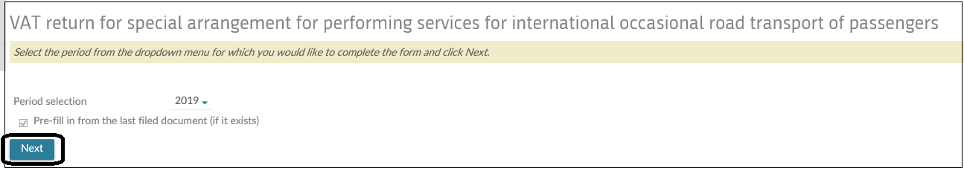
- attēls

Ja tiek konstatēts, ka deklarācijas B sadaļā – “Ar nodokli apliekams pakalpojums” iepriekš aizpildītie dati nav precīzi, tie jālabo DDV-O-OP deklarācijā:
- Ja pārvadātājs nav iepriekš iesniegtu pārvadājumu maršrutu, deklarācijā manuāli jāpievieno dati par faktiski veiktajiem pārvadājumiem (nospiežot pogu “Pievienot rindu”(add line)).

- attēls

- Ja PVN atgriešanas deklarācijā ir norādīts pārvadājums, par kuru ir iesniegts paziņojums, bet faktiski pārvadājums nav veikts, laukā “Pakalpojuma vērtība bez PVN”( Value of the service without VAT) ieraksta vērtību EUR 0,00.

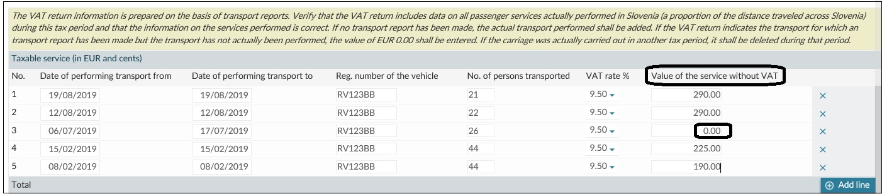
- attēls

- Ja pārvadājums veikts citā taksācijas periodā, to dzēš no atskaites perioda (rindiņas beigās nospiežot pogu “X”).

- attēls

Labotie dati tiek saglabāti nospiežot pogu “Aprēķināt”(Calculate).

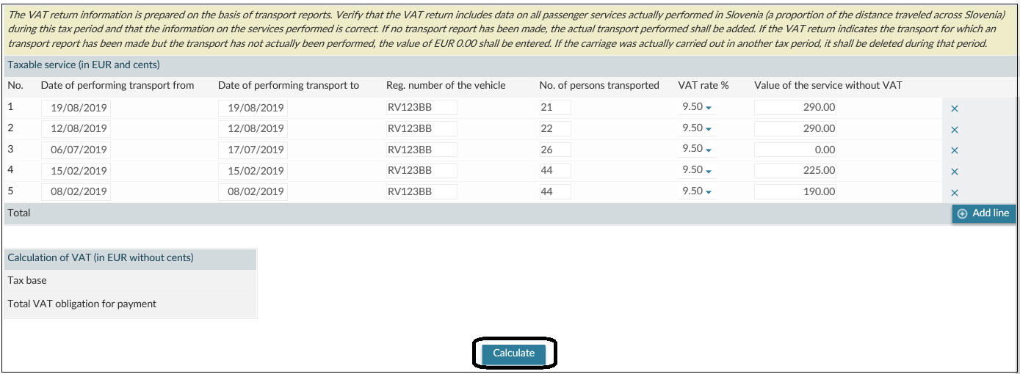
- attēls

Deklarācijas iesniedzējs aizpilda laukus "Telefons", "E-pasts" un iesniedz DDV-O-OP deklarāciju, nospiežot pogu "Iesniegt pieteikumu" (Submit application), kā arī nokopē drošības kodu.

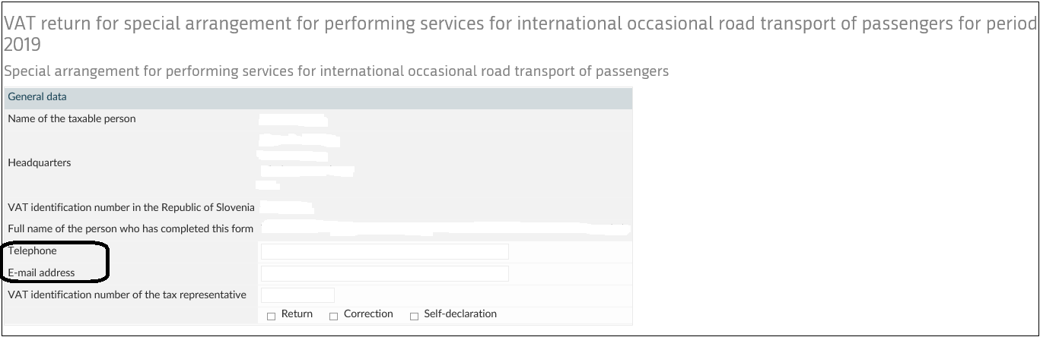
- attēls

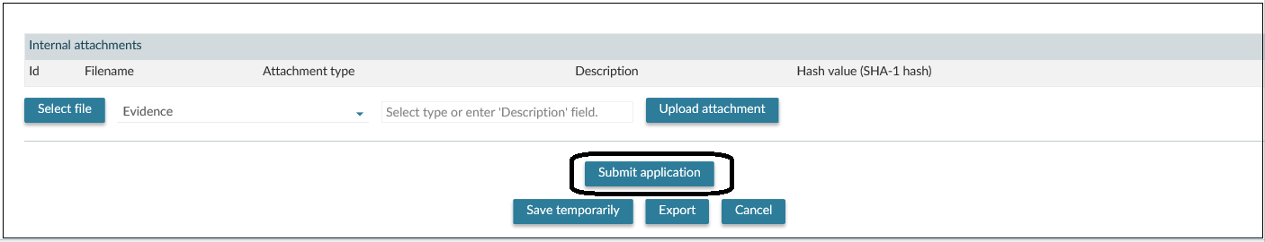
- attēls

Ja kādā rindā ievadīta vērtība 0, parādās brīdinājums par ievadītās informācijas pareizības pārbaudi. Deklarāciju iespējams iesniegt nospiežot uz pogu "Turpināt" (Continue).

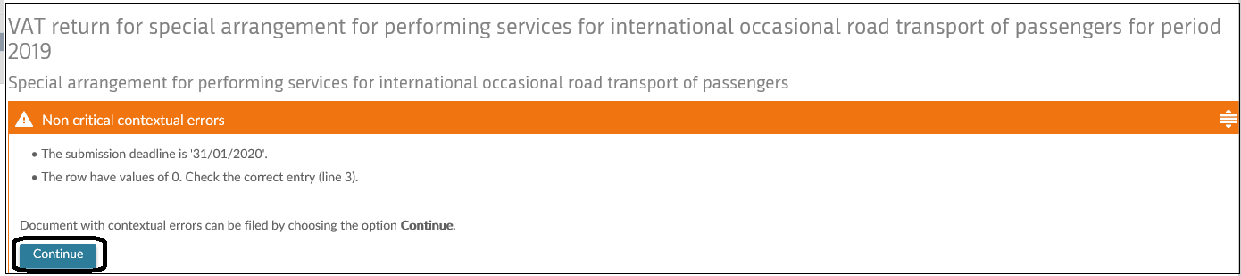
- attēls

DDV-O-OP deklarācija tiek iesniegta, pēc drošības koda ievades, piespiežot pogu “Parakstīties” (Sign).
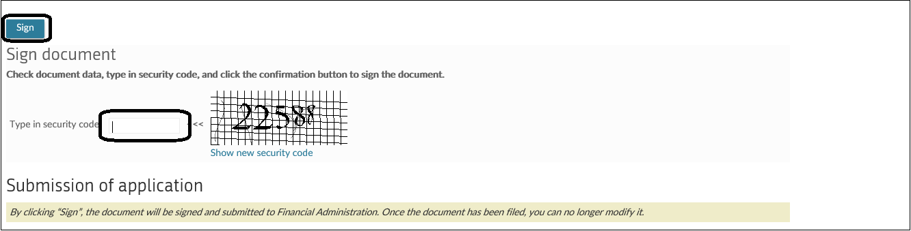
- attēls


- attēls

5.3. Labojumu PVN atgriešanas deklarācijā
Speciālās PVN deklarācijas labojumus regulē normatīvie akti, kas reglamentē nodokļu procedūru, nevis ZDDV-1 88.b panta noteikumi.

DDV-O-OP deklarācijas korekcijas iesniegšana ir izskaidrota šī apraksta 5.2. punkta 2. gadījumā.

6.0 PVN MAKSĀJUMI
Par veiktajiem starptautisko neregulāro pasažieru autopārvadājumu pakalpojumiem Slovēnijā (proporcionāla daļa no pārvadājuma likmes maršrutam Slovēnijas teritorijā) PVN tiek noteikts ar zemāku 9,5% likmi.
Nodokļu maksātājs iemaksā PVN likmi valsts budžetā, vēlākais līdz speciālās PVN deklarācijas iesniegšanas termiņa beigām.

Pamatojoties uz DDV-O-OP deklarāciju, PVN tiek iemaksāts pagaidu nodokļa apakškontā – valsts budžets SI56011008881000030 un maksājuma pamatojums ir SI19 DŠ-62006.

BANK OF SLOVENIA
SWIFT: BSLJSI2X
IBAN: SI56011008881000030

7.0 IZSLĒGŠANA NO ĪPAŠĀS VIENOŠANĀS REŽĪMA
Kompetentā nodokļu institūcija izslēdz nodokļa maksātājus no īpašā vienošanās režīma, ja:
- iestādi informē par starptautisko neregulāro pasažieru autopārvadājumu pakalpojumu sniegšanas pārtraukšanu;
- iesniedzējs neatbilst nosacījumiem, kas noteikti šīs īpašās vienošanās piemērošanai (sīkāku informāciju par nosacījumiem skatīt šī apraksta 2.0. punktā);
- netiek iesniegta īpašā PVN deklarācija (DDV-O-OP form);
- netiek ziņots par datu izmaiņām;
- DDV-O-OP PVN deklarācijas formā tiek uzrādīti nepilnīgi dati

Kompetentā nodokļu institūcija, nodokļu maksātājam uz to e-pasta adresi nosūta lēmumu, par izslēgšanu no īpašās vienošanās režīma.

8.0 DOKUMENTU UZSKAITE UN GLABĀŠANA
Nodokļu maksātājs veic sniegto neregulāro starptautisko pasažieru pārvadājumu pakalpojumu uzskaiti, saskaņā ar īpašo vienošanos. Uzskaitē saglabājami visi dati, uz kuru pamata kompetentā nodokļu institūcija var veikt PVN deklarācijā norādīto datu kontroli, jo īpaši dati par katru atsevišķu pārvadājuma maršrutu, transportlīdzekļa, ar kuru veikts pārvadājuma maršruts reģistrācijas numuru, pasažieru skaitu, veiktā pakalpojuma vērtību un nodokļa summu.

Uzskaite pieejama elektroniskā formā un nodokļu maksātājs, pēc pieprasījuma iesniedz datus kompetentai institūcijai.

Nodokļu maksātājs glabā rēķinus, no kuriem redzami:
Sniegtie pakalpojumi, kas apliekami ar nodokliem, nodokļa bāze, PVN un citi dokumenti, kas ļauj sagatavot speciālo PVN deklarāciju.

Nodokļu maksātājs rēķinus un citus dokumentus glabā 10 gadus no brīža, kad iesniegta atskaite par taksācijas periodu.

9.0 SODA SANKCIJAS
Pamatojoties uz ZDDV-1 noteikumiem, nodokļa maksātājiem un to atbildīgajām personām, kas piemēro šo īpašo vienošanos, tiek uzlikts naudas sods par pārkāpumu, ja tās:
- iesniedz nepilnīgi vai neatbilstošā veidā aizpildītas speciālās PVN deklarācijas par pasažieru starptautisko neregulāro autopārvadājumu pakalpojumu sniegšanu;
- neiesniedz prasības par PVN identifikācijas numuru piešķiršanu, neiesniedz prasību noteiktajā veidā vai iesniegtajā prasībā nav ietverti dati ir nepilnīgi;
- neziņo par izmaiņām datos;
- neinformē kompetento institūciju par plānoto pārvadājumu veikšanu;
- noteiktajā termiņā vai veidā nav samaksājušas PVN par veiktajiem neregulārajiem pasažieru autopārvadājumu pakalpojumiem;
- neveic pakalpojumu uzskaiti saskaņā ar īpašo starptautisko neregulāro pasažieru autopārvadājumu pakalpojumu sniegšanas kārtību vai nenodrošina dokumentācijas uzglabāšanu noteiktajā termiņā.

Īpašas pakalpojumu sniegšanas shēmas, kuras paredzētas nodokļu maksātājiem, kas nav reģistrēti Eiropas Savienībā ir: ārpus Savienības shēma, vai īpašā shēma preču attālinātai tirdzniecībai Eiropas Savienībā, lai nodrošinātu preču piegādi ES dalībvalstī izmantojot elektroniskos tirdzniecības starpniekus. Elektroniskie tirdzniecības starpnieki ir nodokļu maksātāji, kas reģistrēti Eiropas Savienībā (bet ne valstī kurā tiek nodrošināta pakalpojuma sniegšana vai preču piegāde). Īpašas pakalpojumu sniegšanas shēmas, kuras paredzētas nodokļu maksātājiem, kas reģistrēti Eiropas Savienībā ir: Pakalpojuma sniedzēja reģistrācijas dalībvalsts ir Slovēnija vai kāda cita ES dalībvalsts.

